**Использование USB HID загрузчика для микропроцессоров ATXMega128A4**

Для удобства работы с устройствами созданных на базе микроконтроллера ATXMega128A4 был создан загрузчик, который позволяет записать прошивку через интерфейс USB с использованием класса устройств HID, что дало возможность подключаться к компьютеру без использования дополнительных драйверов.

Flash-память микроконтроллера делится на следующие части:

* память программы 128 кБ (0x0 - 0x1FFFF = 131071 Байт)
  + основная область (0x0 - 0xFFFF) из которой запускается рабочая прошивка
  + дополнительная область (0x1000 - 0x1FFFF) – куда записывается временная
* память загрузчика (0x20000 - 0x21DFF = 7680 Байт)

**Подготовительные действия**

В память загрузчика микроконтроллера прибора должна быть записана прошивка «USB_boot.hex» и выставлен Fuse-бит BOOTRST значение BOOTLDR.

Перед подключением на компьютере под управлением Windows следует запустить приложение USB_boot_win.

Загрузчик устроен таким образом, что микроконтроллер при запуске будет 2-4 секунды ожидать подключение приложение USB_boot_win по интерфейсу USB. Без подключения по интерфейсу USB загрузчик не будет ожидать подключения, а сразу передаст управление основной программе микроконтроллера.

При успешном подключении приложение напишет «Manufacturer string» и «Product String» взятые из дескриптора USB-устройства. Счетчик внизу слева будет изменять свои значения несколько раз в секунду, на рисунке значение счетчика «DC».

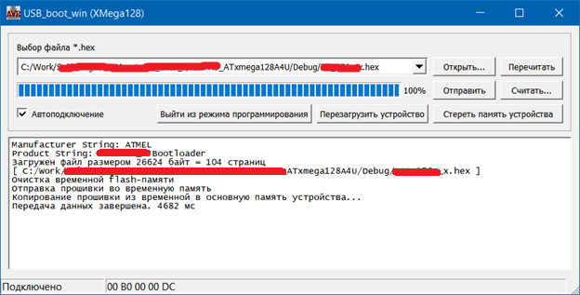

**Описание кнопок приложения**

* Открыть – загружает прошивку в буфер загрузки.
* Перечитать – снова загружает прошивку в буфер загрузки. Применяется, если файл прошивки на жестком диске компьютера был изменён, например, перекомпилирован.
* Отправить – очищает временную область Flash-памяти, отправляет прошивку в микроконтроллер во временную, затем проверяется контрольная сумма, выполняется очистка основой области flash-памяти, и копирование из временной области в основную.
* Стереть память устройства – основная Flash-память микроконтроллера (0x0 - 0x1FFFF) будет записана заполнена 0xFF.
* Выйти из режима программирования – загрузчик передаст управление основной прошивке.
* Перезагрузить устройство – загрузчик выполнит перезагрузку микроконтроллера (используется watchdog).
* Считать – вся Flash-память микроконтроллера (0x0 - 0x21DFF) будет сохранена на жестком диске компьютера. Также будет вызван диалог сохранения файла.

**Процесс загрузки новой прошивки**

1. С помощью кнопки «Открыть» откроется стандартный диалог открытия файла, в котором следует найти загружаемую прошивку. Можно использовать «перетаскивание» прошивки из папки на форму приложения. Введенные адреса сохраняются.

2. Затем нажать кнопку «Отправить» - прошивка запишется во временную область Flash-памяти устройства и применяет её.

3. Затем нажать кнопку «Выйти из режима программирования». В этом случае загрузчик передаст управление основной прошивке микроконтроллера.